PRESSEMITTEILUNG AUMÜLLER AUMATIC GmbH

Thierhaupten, den 09.Januar 2020

Verkaufsstart für Modulzentrale EMB8000+ von AUMÜLLR AUMATIC

Die neue digitale RWA-Zentrale EMB8000+ von AUMÜLLR AUMATIC ist ab sofort am Markt erhältlich. Die Modulzentrale ermöglicht dezentrale RWA- und Lüftungssysteme komplexen Szenarien mit digitaler Anbindung an die Gebäudeautomation. Bis zu 30 RWA- und Lüftungszentralen können über ein digitales Bussystem miteinander vernetzt werden. Durch die dezentrale Anordnung der Zentralen sind auch in größeren Gebäuden kurze Leitungswege mit geringeren Kabelquerschnitten zu den Fensterantrieben möglich. Konfiguration und Programmierung sowie die Einbindung in Gebäudeautomationssysteme sind durch zahlreiche digitale Schnittstellen wie Ethernet und KNX einfach möglich. Zur Nutzung der neuen Funktionalitäten in älteren EMB8000-Zentralen muss lediglich das Control Modul ausgetauscht werden.
Zeit sparen und Kosten senken
Die neuen digitalen BUS HSE-Taster ermöglichen in Verbindung mit der EMB8000+ deutliche Zeit- und Materialeinsparungen. Bis zu 30 frei programmierbare Teilnehmer wie HSE Taster und Rauchmelder sind pro Zentrale konfigurierbar. Für zusätzliche Einsparungen können Lüftungstaster an den HSE Tastern angeschlossen und frei Konfiguriert werden. Damit lassen sich an einer physikalischen Linie zahlreiche Brandabschnitte realisieren, was die Kosten für Hardware und Verkabelung deutlich senkt.
Zeitsparend ist auch die zentrale Antriebssteuerung der EMB8000+. Damit lassen sich die Antriebseigenschaften wie Hub und Geschwindigkeit aller Aumüller S12-Antriebe im Verbundsystem direkt von der EMB8000+ einstellen und Szenario abhängig ansteuern. Unflexible Einstellungen für Geschwindigkeit und Hub am Antrieb gehören hiermit der Vergangenheit an

Mehr Komfort durch Digitalisierung
Mit dem neuen Benutzerinterface der EMB8000+ lässt sich die Zentrale einfach bedienen. Die touch-optimierte Softwareoberfläche läuft auf Tablets, Smartphones und PCs und ist für alle gängigen Betriebssysteme verfügbar. Über eine WIFI-Schnittstelle lässt sich die RWA-Zentrale drahtlos via Smartphone oder handelsüblichem Tablet konfigurieren und programmieren. Die Ethernet-Schnittstelle der EMB8000+ erlaubt eine direkte Einbindung in die Gebäudeautomation über IP-Netzwerke. Auch einer Einbindung ins Internet stehen dank Ethernet Schnittstelle nichts im Wege.
Ca. 2.309 Zeichen inkl. Leerzeichen

Weitere Informationen:
www.aumueller-gmbh.de
Bildmaterial:

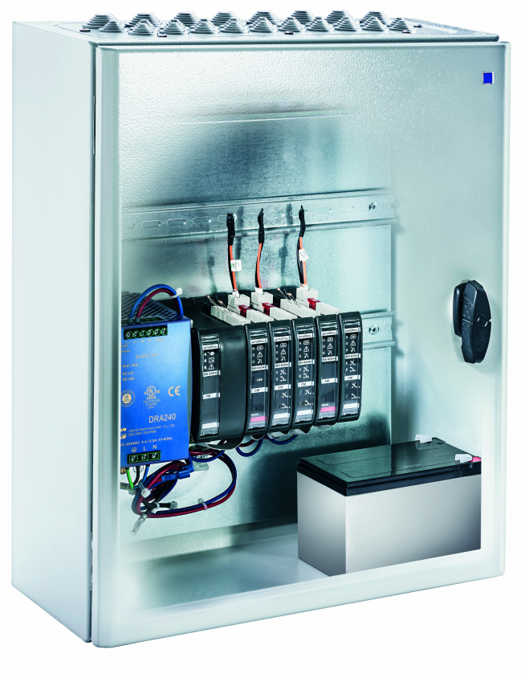
Die ab sofort am Markt erhältliche RWA-Zentral EMB8000+ von AUMÜLLER AUMATIC ermöglicht dezentrale RWA- und Lüftungssysteme mit digitaler Anbindung an die Gebäudeautomation.

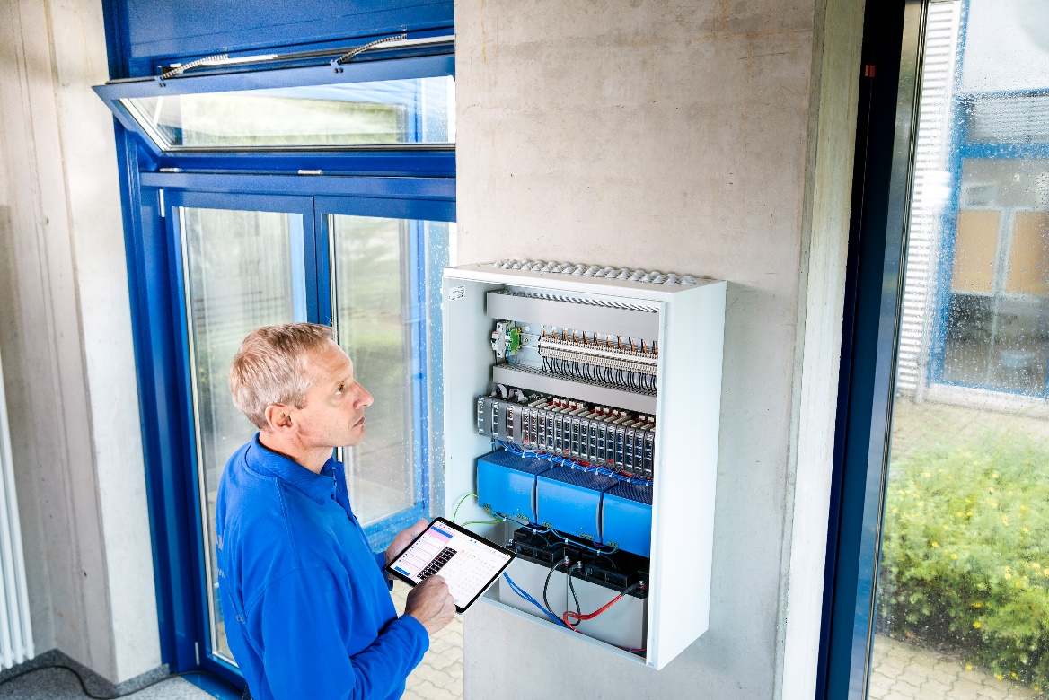
Eine drahtlose Programmierung und Konfiguration der neuen RWA-Zentrale EMB8000+ ist via Smartphones, Tablets und PCs möglich.

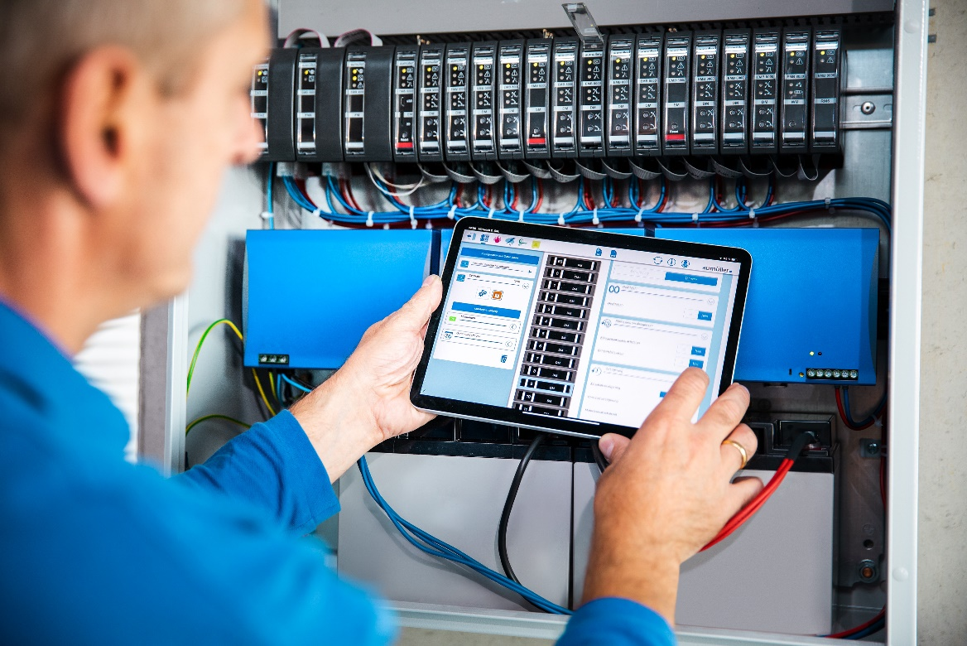
Die Software ist für alle gängigen Betriebssysteme verfügbar.

Bildrechte: AUMÜLLER AUMATIC GmbH

Nutzungsrechte: Die Bilder können unter Nennung der Quelle "Aumüller Aumatic GmbH" zeitlich unbefristet und honorarfrei zu redaktionellen Zwecken ausschließlich in Zusammenhang mit obenstehender Pressemitteilung genutzt werden.

Ansprechpartner Presse:

AUMÜLLER AUMATIC GmbH
Gemeindewald 11
86672 Thierhaupten, Germany
Fon +49 (0)8271 8185-0
Fax +49 (0)8271 8185-250
info@aumueller-gmbh.de
www.aumueller-gmbh.de
Ramona Meinzer
Fon +49 8271 8185-180
Fax +49 8271 8185-155
ramona.meinzer@aumueller-gmbh.de

Die Aumüller Aumatic GmbH ist Spezialist für Rauch- und Wärmeabzugsanlagen und für Systemlösungen im Bereich der kontrollierten natürlichen Lüftung. Als renommiertes Familienunternehmen verbindet Aumüller Aumatic über 45 Jahre Erfahrung mit Engagement und Dynamik zum Nutzen der Kunden.

Mit diesem Know-how bietet das Unternehmen für jedes Fenster eine sichere, energetisch nachhaltige, komfortabel zu bedienende und optisch ansprechende Lösung der Automation. Kunden und Partner von Aumüller Aumatic erhalten Sicherheit bei der Planung und der fachgerechten Durchführung. Die Aumüller Projektabteilung setzt individuelle Wünsche in praktische Lösungen um.

Aumüller Produkte sind weltweit in öffentlichen und gewerblichen Objekten zu finden – von Treppenhäusern bis hin zu faszinierenden Fassaden. Das international tätige Unternehmen besitzt neben der Zentrale in Thierhaupten weitere Niederlassungen in Bristol (England), Beijing (China) und Moskau (Russland). Im Geschäftsjahr 2018 beschäftigt die Aumüller Aumatic GmbH weltweit ca. 150 Mitarbeiter.

